机构图标

三实信息采集系统

系统部署手册

|  |  |  |
| --- | --- | --- |
| 文件状态：  [ ] 草稿  [ ] 正式发布  [√] 正在修改 | 文件标识： | 系统部署手册 |
| 当前版本： | 1.0 |
| 作 者： | 王海洲 |
| 完成日期： | 2015年11月30日 |

机构公开信息

版 本 历 史

|  |  |  |  |  |
| --- | --- | --- | --- | --- |
| 版本/状态 | 作者 | 参与者 | 起止日期 | 备注 |
| 1.0 | 王海洲 | 王海洲 | 2015/11/30 |  |
|  |  |  |  |  |
|  |  |  |  |  |

目 录

系统安装前，请先确认系统是32位还是64位。

1. 安装mysql,直接按照路径安装，编码应该选择UTF-8，用户名输入root，密码123
2. 安装jdk6，一直点击下一步，直到安装完成
3. 把系统放在apache-tomcat-6.0.32\webapps 下面，注意，不要放到带汉字的路径虾面
4. 安装navicat,这个提供的是绿色版的.双击打开navicat.exe,右键单击”新建链接”如图:

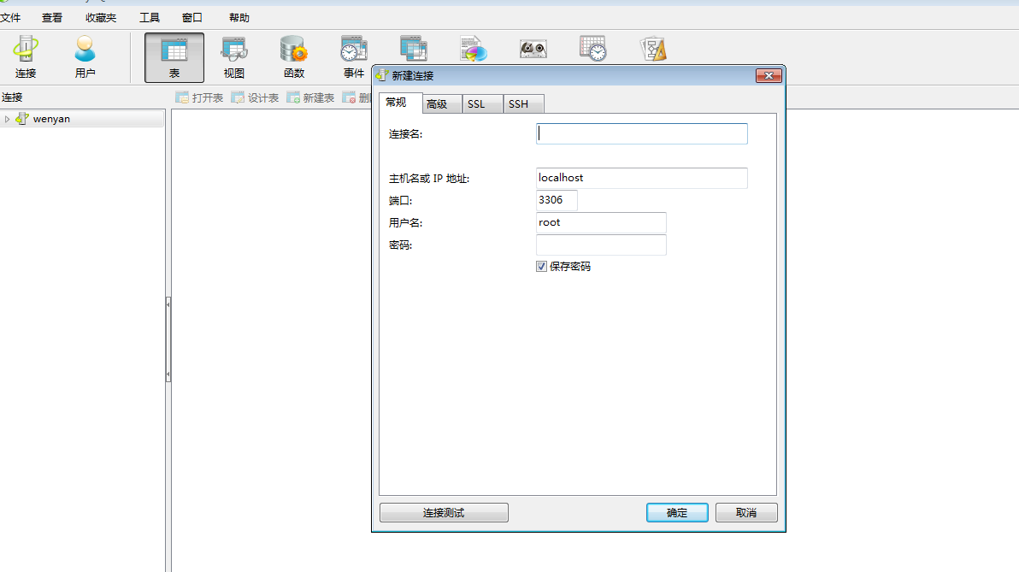

连接名随便起,用户名和密码输入你安装mysql指定的用户名和密码.然后点击确定.此时就链接上了数据库.

4.导入orcl.sql文件

打开链接，可看到如图:

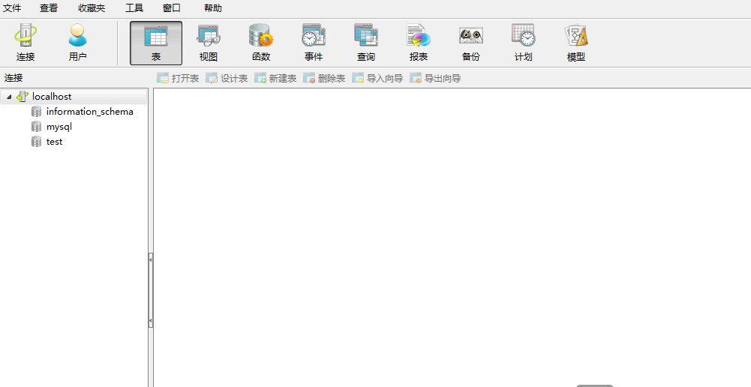

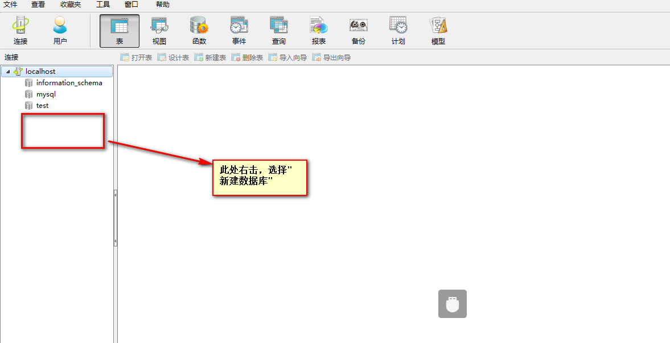

填写数据库名:orcl,选择字符集为: utf8 -- UTF-8 Unicode（如图）

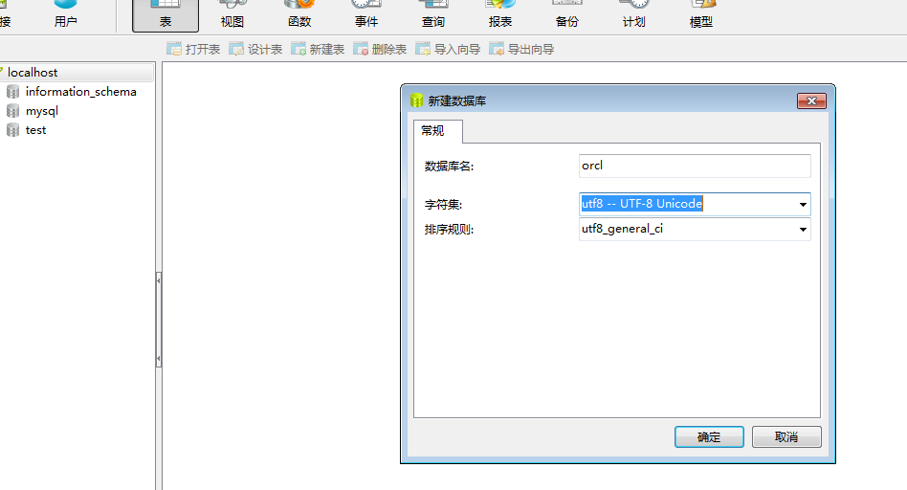

确定后就建立了数据库orcl。如图

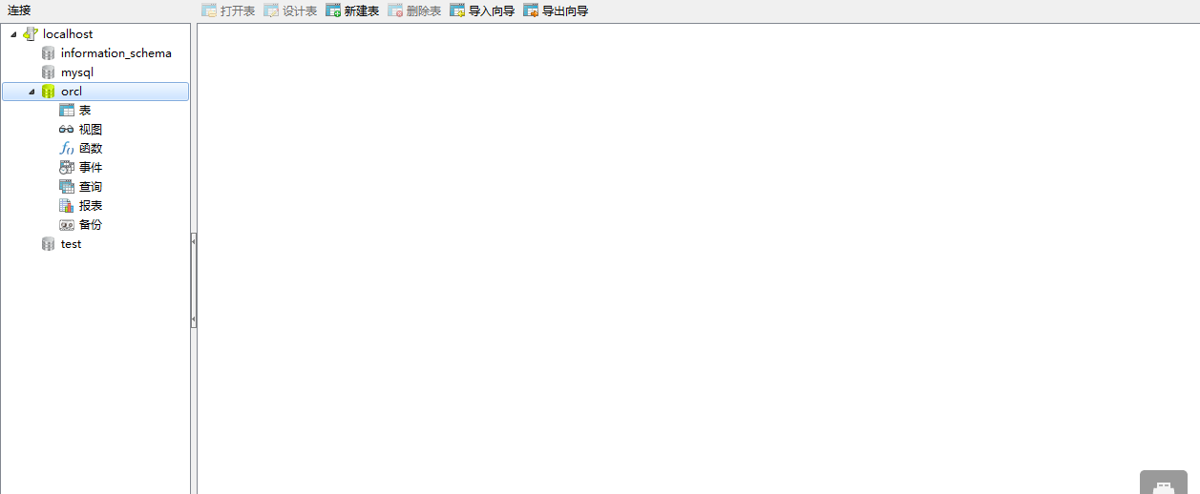

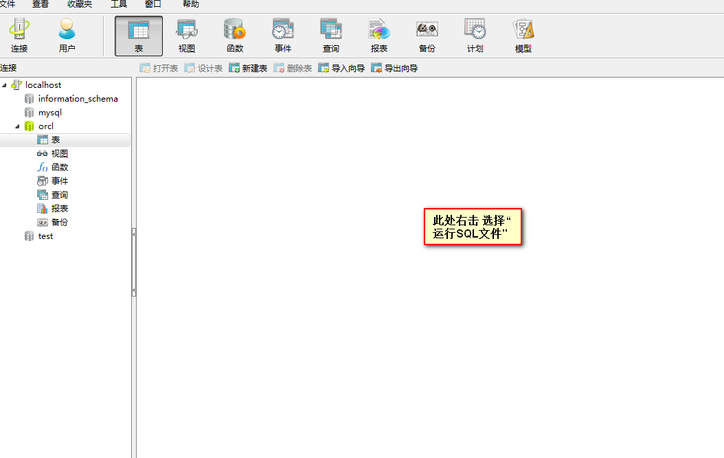

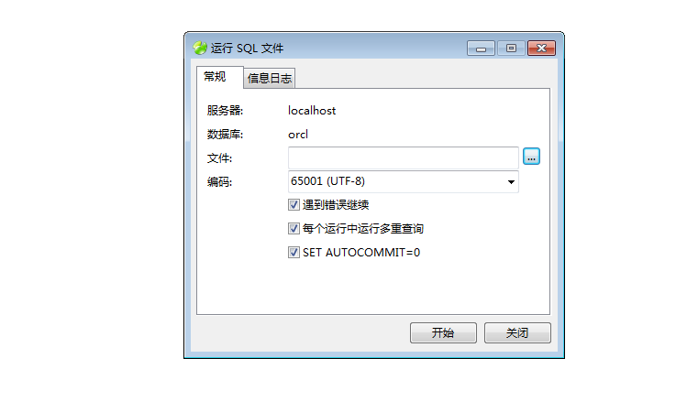

选择要准备好的 orcl.sql文件，然后点击 “开始” ，就把表文件导入到数据库中了.如图:

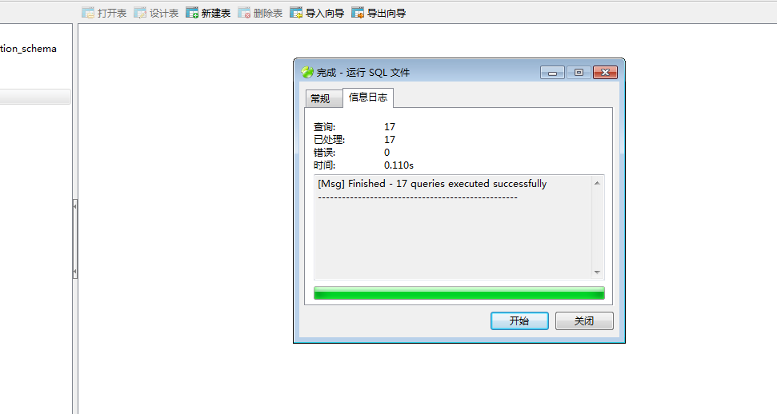

选择“关闭“ ，然后刷新 右边 空白处，即可见到 导入的 表 文件(如图)

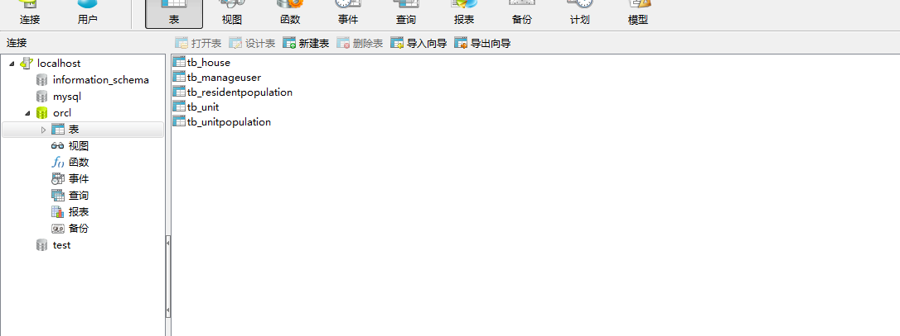

5.修改apache-tomcat-6.0.32\webapps\Residence\WEB-INF\classes\config\fig\db.properties里面的用户名和密码，为你安装mysql指定的用户名和密码.如图: 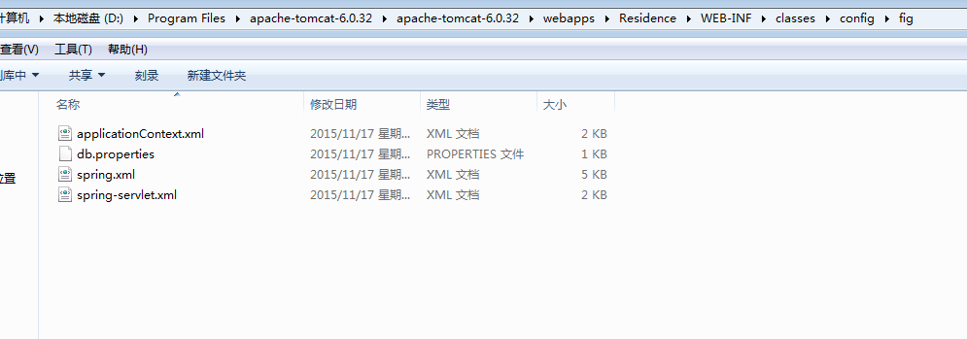

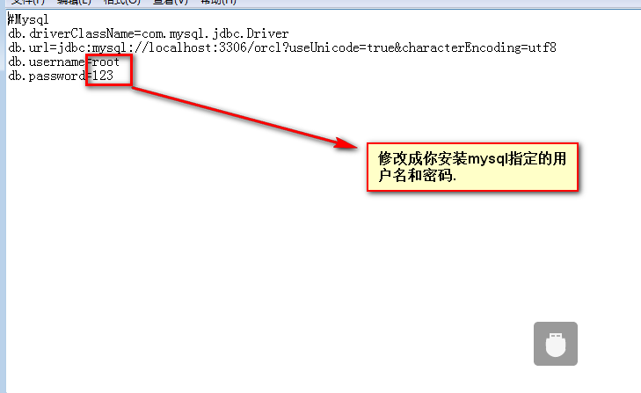

6.配置windows环境变量：

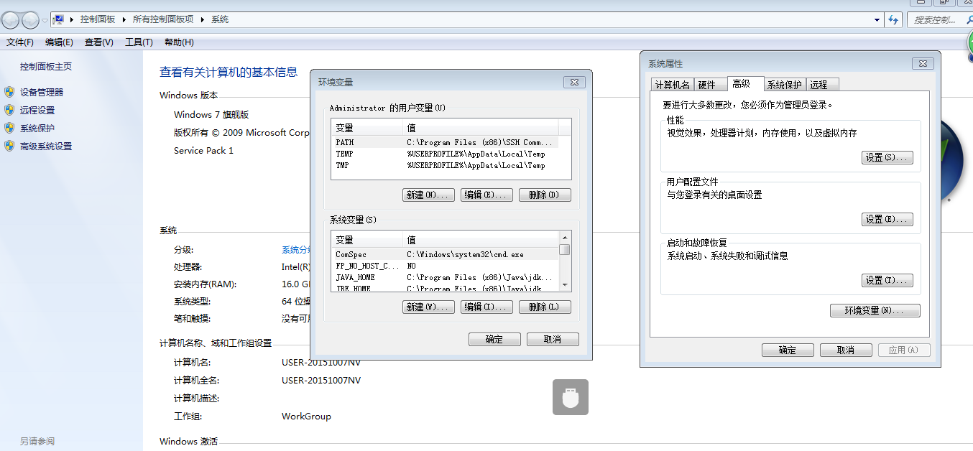

在“环境变量”选项卡里面的”系统变量”里，点击新建 如图:

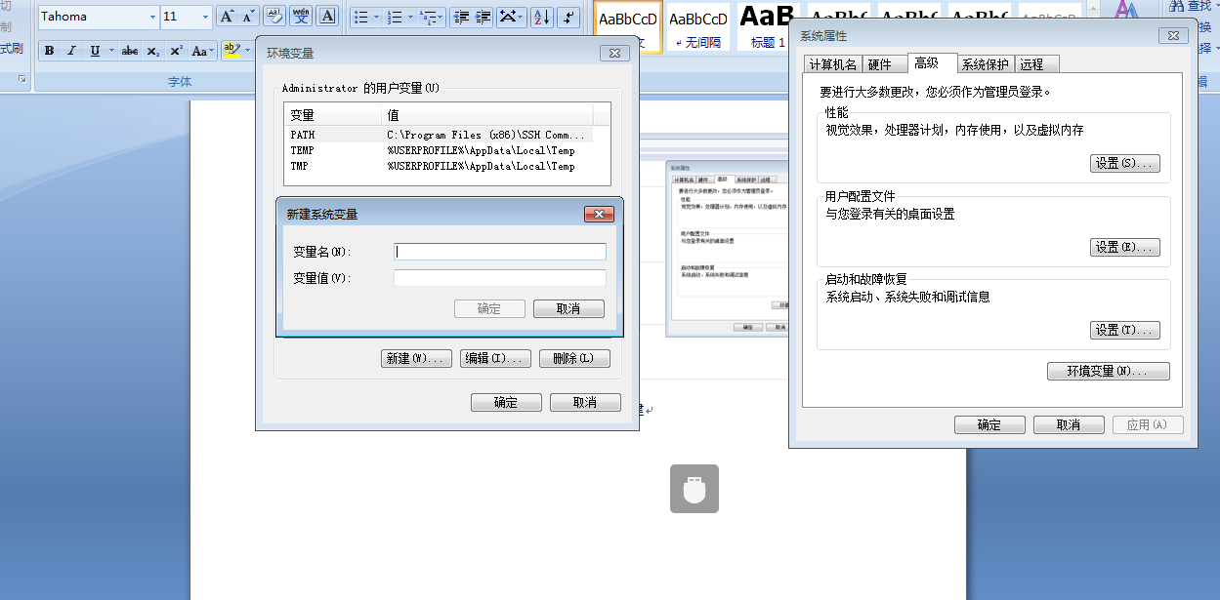

在”变量名”里设置JAVA_HOME “变量值”为你安装JDK的位置所在:我安装的位置是:

C:\Program Files (x86)\Java\jdk1.6.0_43.所以 变量值 就是这个.

然后再新建

在”变量名”里设置JRE_HOME “变量值”为你安装JRE的位置所在:如图

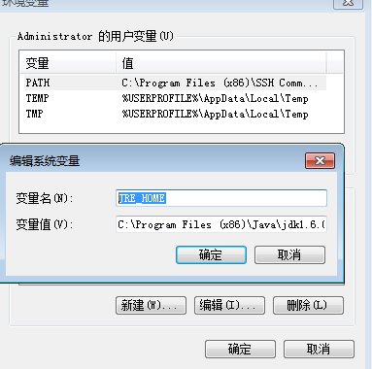

我的JRE目录是:

C:\Program Files (x86)\Java\jdk1.6.0_43\jre。

然后在 “系统变量“里找到path。点击”编辑”

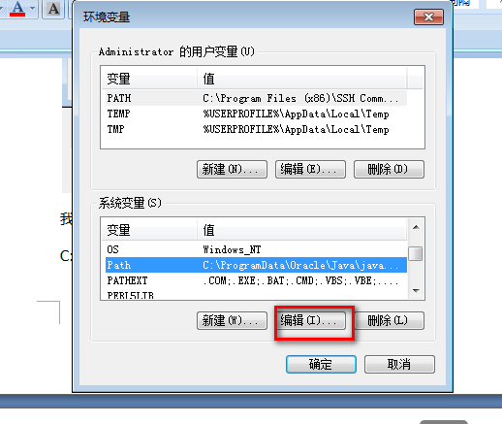

在path的最后面加上这句 ;%JAVA_HOME%;%JRE_HOME%;%JAVA_HOME%\bin即可.

7.打开tomcat目录（如图）

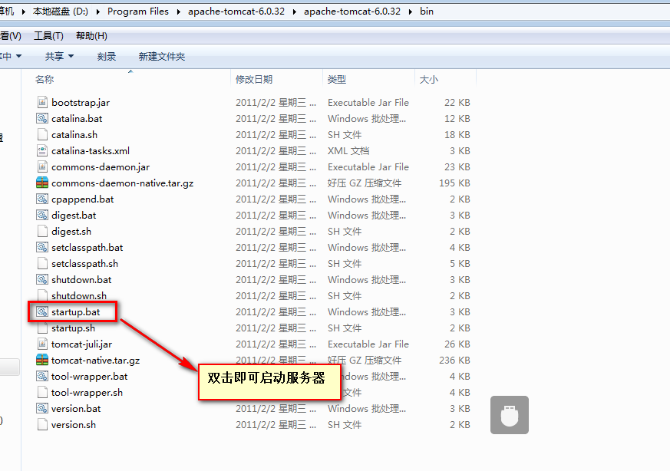

到此，安装完毕!!

一、系统启动步骤：

桌面\apache-tomcat-6.0.44\bin\startup.bat

二、系统关闭步骤：

桌面\apache-tomcat-6.0.44\bin\shutdown.bat

三、系统访问地址：

<http://localhost:8080/Residence/>login.jsp

<http://127.0.0.1:8080/Residence/login.jsp>

四、系统账号和密码

PC端用户名和密码：123、123

PAD端用户名和密码：admin、admin

五、系统数据同步配置方法

1、在”运行“里输入”cmd”打开”ms-dos”命令窗口.”

输入ipconfig /all 查看服务器在局域网的地址.

2、IPAD上传地址配置:

http://服务器的IP地址:8080/Residence/servlet/UploadServlet

3、同步服务器数据地址:

http://服务器的IP地址:8080/Residence/ servlet/DownLoadServlet